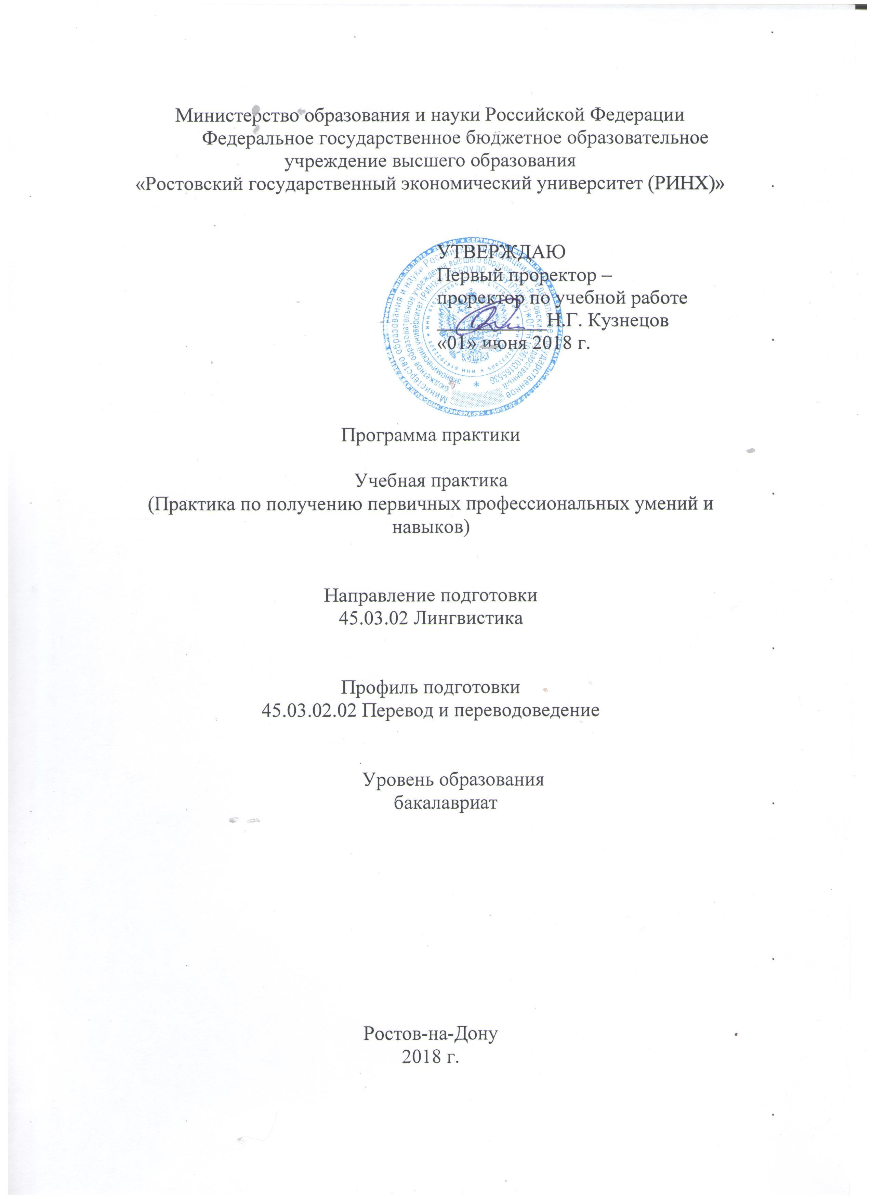

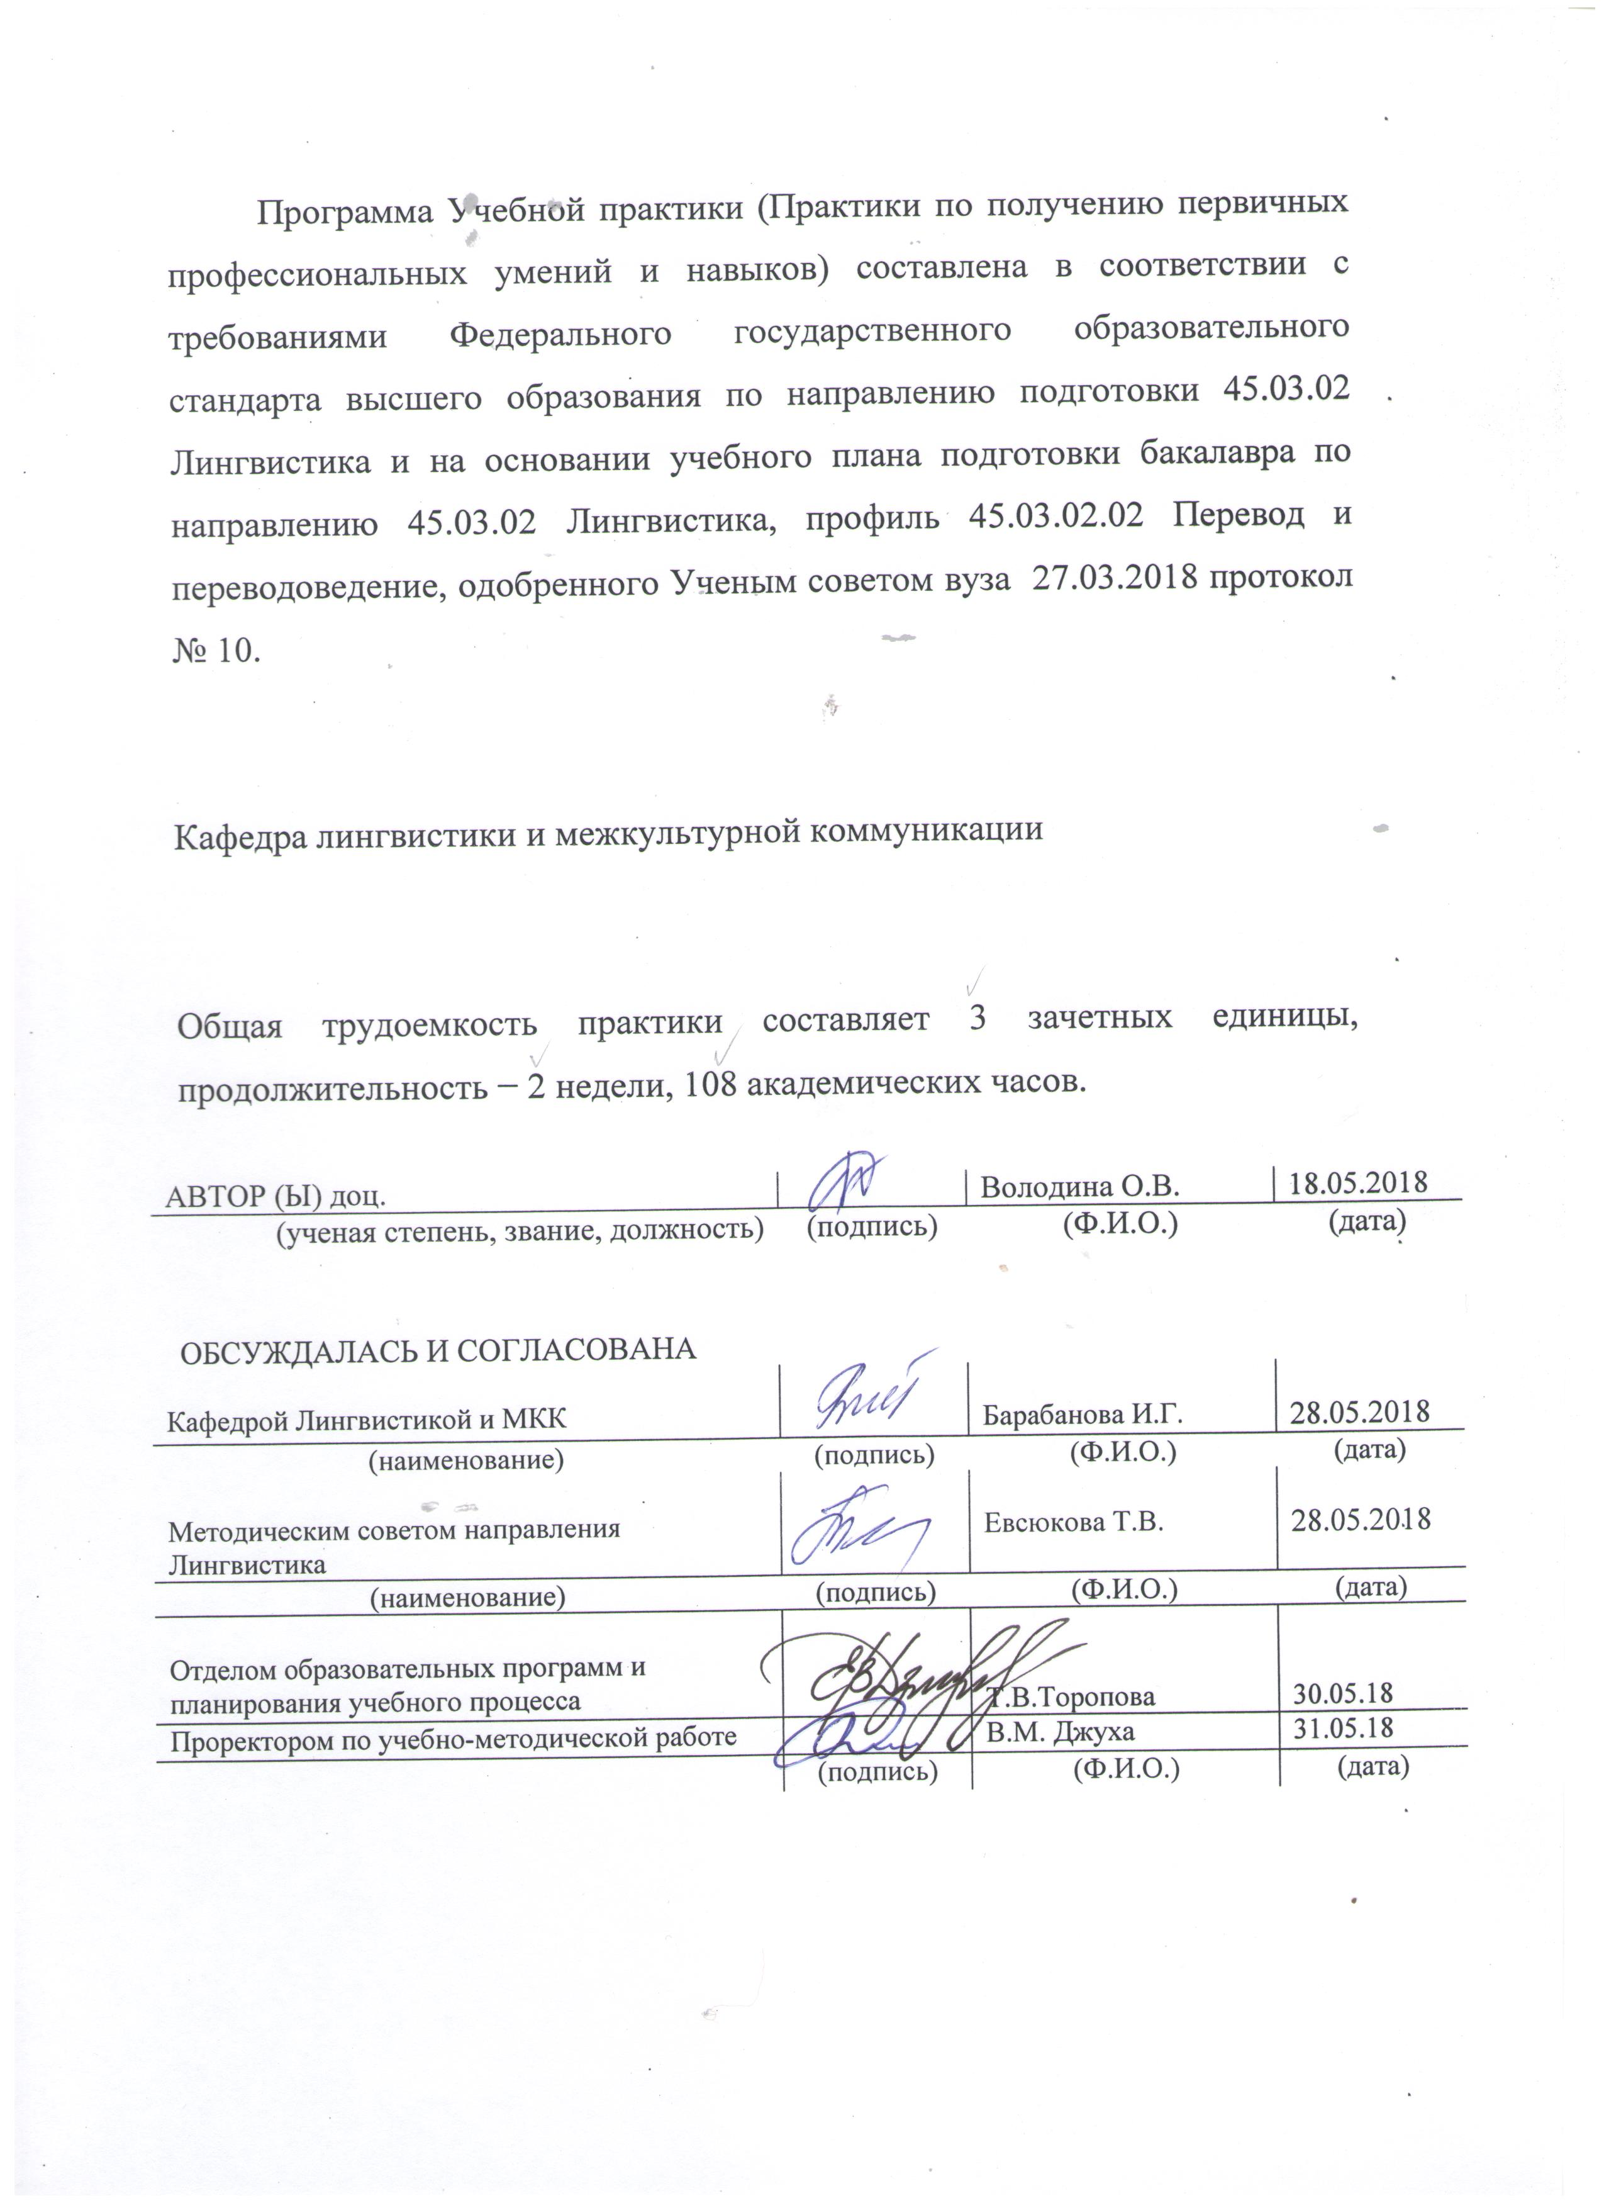

1.ЦЕЛИ И ЗАДАЧИ ПРОВЕДЕНИЯ ПРАКТИКИ

- Цели практики: практика проводится в целях получения первичных профессиональных умений и навыков, закрепления и расширения имеющихся теоретических и практических знаний студентов, полученных в период обучения; повышения качества профессиональной подготовки студентов, выработки у них практических навыков по специальности; приобретения студентом начального опыта самостоятельной работы по специальности;

- Задачи практики: В соответствии с целями дисциплины ставятся следующие профессиональные задачи в соответствии с видом (видами) профессиональной деятельности, на который (которые) ориентирована образовательная программа:

- обеспечение межкультурного общения в различных профессиональных сферах;
- выполнение функций посредника в сфере межкультурной коммуникации;
- использование видов, приемов и технологий перевода с учетом характера переводимого текста и условий перевода для достижения максимального коммуникативного эффекта;
- проведение информационно-поисковой деятельности, направленной на совершенствование профессиональных умений в области перевода;
- составление словников, методических рекомендаций в профессионально ориентированных областях перевода.

- МЕСТО ПРАКТИКИ В СТРУКТУРЕ ОБРАЗОВАТЕЛЬНОЙ

ПРОГРАММЫ

- Цикл (раздел) ОП: Б2.В.

- Курс: 1 курс (очная форма обучения); 2 курс (заочная форма обучения).

- Связь с дисциплинами учебного плана

Перечень предшествующих дисциплин, | Перечень последующих дисциплин,
практик | практик, видов работ
1 |  | 2
Русский язык и культура речи | Практический курс второго иностранного
 | языка
Древние языки и культуры | Основы теории первого иностранного
 | языка
Экономическая теория | Практический курс первого иностранного
КСЕ | Теория перевода
Основы языкознания | История литературы стран первого
 | иностранного языка (на иностранном
 | языке)
Практический курс первого иностранного | Письменный | перевод | первого
языка | иностранного языка
Основы теории первого иностранного языка | Основы теории первого иностранного

 |  | языка
История |  | Устный перевод первого иностранного
 |  | языка
БЖД |  | Перевод деловой коммуникации
Практикум по культуре речевого общения |  | Письменный перевод первого
первого иностранного языка |  | иностранного языка
Практический курс второго иностранного |  | Практикум по культуре речевого общения
языка |  | первого иностранного языка
История стран изучаемого языка |  | Практикум по культуре речевого общения
 |  | второго иностранного языка
Информационные технологии в лингвистике |  | Письменный перевод второго
Культура стран первого иностранного языка |  | иностранного языка
 |  | Математические методы в лингвистике
 |  | Введение в теорию межкультурной
 |  | коммуникации

3. ТРЕБОВАНИЯ К РЕЗУЛЬТАТАМ ПРОХОЖДЕНИЯ ПРАКТИКИ

Формируемые компетенции |  | Осваиваемые  знания, умения, владения
Код | Наименование
Общекультурные компетенции (ОК)
ОК-3 | владением навыками социокультурной и межкультурной коммуникации, обеспечивающими адекватность социальных и профессиональных контактов | З основы и принципы социокультурной и межкультурной коммуникации
 |  | У применять навыки социокультурной и межкультурной коммуникации, адекватно рассматривать возможность социальных и профессиональных контактов
 |  | В навыками использования социокультурной и межкультурной коммуникации, направленной на решение общегуманитарных и общечеловеческих задач
ОК-4 | готовностью к работе в коллективе, социальному взаимодействию на основе принятых моральных и правовых норм, проявлять уважение к людям, нести ответственность за поддержание доверительных партнерских отношений | З моральные и правовые нормы работы в коллективе
 |  | У проявлять уважение к людям, нести ответственность за поддержание доверительных партнерских отношений
 |  | В навыками работы в коллективе, социального взаимодействия на основе принятых моральных и правовых норм
ОК-12 | способностью к пониманию социальной значимости своей будущей профессии, владением высокой мотивацией к выполнению профессиональной деятельности | З основы социальной значимости своей будущей профессии, принципы мотивации к выполнению профессиональной деятельности
 |  | У создавать высокую мотивацию к выполнению профессиональной деятельности
 |  | В навыками ориентации в системе общечеловеческих и профессиональных ценностей, создания высокой мотивации к выполнению профессиональной деятельности
Общепрофессиональные компетенции (ОПК)
ОПК-2 | способностью видеть междисциплинарные связи изучаемых дисциплин, понимает их значение для будущей профессиональной деятельности | З междисциплинарные связи изучаемых дисциплин, понимать их значение для будущей профессиональной деятельности
 |  | Увидеть междисциплинарные связи изучаемых дисциплин, понимает их значение для будущей профессиональной деятельности
 |  | В способностью видеть междисциплинарные связи изучаемых дисциплин, понимать их значение для будущей профессиональной деятельности
ОПК-14 | владением основами современной информационной и библиографической культуры | З различные носители информации, доступ к глобальной сети
 |  | У пользоваться различными носителями информации
 |  | В навыками работать с различными носителями информации, распределенными базами данных и знаний, с глобальными компьютерными сетями
ОПК-18 | способностью ориентироваться на рынке труда и занятости в части, касающейся своей профессиональной деятельности, владением навыками экзистенциальной компетенции (изучение рынка труда, составление резюме, проведение собеседования и переговоров с потенциальным работодателем) | З рынок труда и занятости, принципы составления резюме, проведения собеседования и переговоров с потенциальным работодателем
 |  | У ориентироваться в системе общечеловеческих ценностей и профессиональном сообществе, составлять резюме, CV, план переговоров и т.д.
 |  | В навыками ориентации на рынке труда и занятости, навыками экзистенциальной компетенции
ОПК-19 | владением навыками организации групповой и коллективной деятельности для достижения общих целей трудового коллектива | З принципы и основы организации групповой и коллективной деятельности для достижения общих целей трудового коллектива
 |  | У работать в коллективе и организовывать работу определенных групп людей
 |  | В навыком организации групповой и коллективной деятельности, трудового взаимодействия на основе принятых моральных и правовых норм
ОПК-20 | способностью решать стандартные задачи профессиональной деятельности на основе информационной и библиографической культуры с применением информационно-лингвистических технологий и с учетом основных требований информационной безопасности | З принципы решения стандартных профессиональных задач с применением информационно-лингвистических технологий и с учетом основных требований информационной безопасности
 |  | У ориентироваться в системе профессиональной деятельности, использовать информационную и библиографическую культуры с применением информационно-лингвистических технологий
 |  | В способами решения стандартных профессиональных задач с учетом информационной и библиографической культуры, с применением информационно-лингвистических технологий
Профессиональные компетенции (ПК)
ПК-7 | владением методикой предпереводческого анализа текста, способствующей точному восприятию исходного высказывания | З основные этапы и процедуры планирования и осуществления предпереводческого анализа
 |  | У использовать методику предпереводческого анализа текста для точного восприятия исходного высказывания
 |  | В методикой предпереводческого анализа текста, способствующей точному восприятию исходного высказывания
ПК-8 | владением методикой подготовки к выполнению перевода, включая поиск информации в справочной, специальной литературе и компьютерных сетях | З методы и приемы поиска необходимой для перевода информации в различных источниках
 |  | У пользоваться различными носителями информации и использовать набор методов для перевода текстов различных жанров и функциональных стилей устной и письменной речи
 |  | В методами подготовки перевода, включая поиск информации в справочной, специальной литературе и компьютерных сетях
ПК-9 | владением основными способами достижения эквивалентности в переводе и способностью применять основные приемы перевода | З основные способы достижения эквивалентности в переводе
 |  | У применять переводческие трансформации, различные виды и приемы перевода для эквивалентного перевода текстов
 |  | В основными способами и приемами достижения эквивалентности в переводе
ПК-10 | способностью осуществлять письменный перевод с соблюдением норм лексической эквивалентности, соблюдением грамматических, синтаксических и стилистических норм | З основы лексических, грамматических, словообразовательных явлений и закономерностей функционирования изучаемого иностранного языка
 |  | У переводить тексты различных жанров и функциональных стилей письменной речи с соблюдением норм лексической эквивалентности, сохранением грамматических, синтаксических и стилистических характеристик исходного текста
 |  | В нормами лексической эквивалентности для соблюдением грамматических, синтаксических и стилистических норм при письменном переводе
ПК-11 | способностью оформлять текст перевода в компьютерном текстовом редакторе | З принципы работы в компьютерном текстовом редакторе
 |  | У оформлять текст перевода в компьютерном текстовом редакторе
 |  | В навыками работы с текстовым редактором и приемами оформления текста перевода в компьютерном текстовом редакторе
ПК-12 | способностью осуществлять устный последовательный перевод и устный перевод с листа с соблюдением норм лексической эквивалентности, соблюдением грамматических, синтаксических и стилистических норм текста перевода и темпоральных характеристик исходного текста | З основы фонетических, лексических, грамматических, словообразовательных явлений и закономерностей функционирования изучаемого иностранного языка, его функциональных разновидностей и стилистических норм
 |  | У переводить тексты различных жанров и функциональных стилей устной и письменной речи с соблюдением норм лексической эквивалентности, сохранением грамматических, синтаксических и стилистических характеристик исходного текста
 |  | В навыками устного последовательного перевода и устного перевода с листа с соблюдением норм лексической эквивалентности, соблюдением грамматических, синтаксических и стилистических норм текста перевода и темпоральных характеристик исходного текста
ПК-25 | владением основами современных методов научного исследования, информационной и библиографической культурой | З основы современных методов научного исследования ; основы планирования и проведения лингвистического исследования
 |  | У пользоваться научной литературой и другими источниками информации
 |  | В навыками работы с различными носителями информации, распределенными базами данных и знаний, с глобальными компьютерными сетями

4. СПОСОБЫ ПРОВЕДЕНИЯ ПРАКТИКИ

Стационарная.

5. ФОРМЫ ПРОВЕДЕНИЯ ПРАКТИКИ

Дискретно.

6. МЕСТО ПРОВЕДЕНИЯ ПРАКТИКИ

Предприятия и организации, имеющие договор на проведение практики с ФГБОУ ВО «РГЭУ (РИНХ)» (органы государственного и муниципального управления, предприятия различных видов деятельности и форм собственности, вузы и иные организации за рубежом).

7. СОДЕРЖАНИЕ ПРАКТИКИ
№ п/п | Разделы (этапы) практики | Виды работ на практике студентов | Трудоемкость в часах | Формы отчетности
1 | Подготовительный учебный этап | Ознакомительно-организационная лекция о целях и задачах учебной практики.  Ознакомление с индивидуальными заданиями по практике.  Изучение устава предприятия  Знакомство с коллективом и деятельностью предприятия  Инструктаж по технике безопасности. Составление плана работы | 10 | План прохождения практики  Запись в дневнике практики
2 | Основной производственный этап | Постановка задачи. Выбор методов решения. Сбор и предварительная обработка исходных данных. Выполнение переводческой деятельности, использование видов, приемов перевода с учетом характера переводимого текста, проведение информационно-поисковой деятельности, направленной на получение первичных профессиональных умений и навыков в области перевода. Сбор информации по тематике индивидуального задания, систематизация фактического материала, полученного в ходе прохождения практики, и данных из библиографических источников. Применение средств информационной поддержки лингвистического обеспечения электронных информационных систем. | 50 | Консультация  Устный опрос  Запись в дневнике практики
3 | Обработка и анализ полученной информации | систематизация и литературного материала, полученного в процессе прохождения практики, обработка русскоязычных и иноязычных текстов в производственно-практических целях, участие в формализации лингвистического материала в соответствии с поставленными задачами и индивидуальным планом. | 30 | Письменный контроль, опрос  Запись в дневнике практики
4 | Заключительный этап | Анализ и оценка полученных результатов. Подготовка отчетной документации по итогам практики; составление и оформление отчета о прохождении практики; защита отчета о практике | 18 | Консультация Запись в дневнике практике  Отчет
 | ИТОГО |  | 108 | Зачет с оценкой

Формами отчетности студентов о прохождении практики являются дневник и отчет.

8. ФОНД ОЦЕНОЧНЫХ СРЕДСТВ
Фонд оценочных средств для проведения промежуточной аттестации обучающихся по практике представлен в Приложении 1 к программе практики.

- УЧЕБНО-МЕТОДИЧЕСКОЕ И ИНФОРМАЦИОННОЕ ОБЕСПЕЧЕНИЕ

ПРАКТИКИ
- Основная и дополнительная литература

№ | Выходные данные | Количество экземпляров
Основная литература
1 | Микова, С. С. Теория и практика письменного перевода [Электронный ресурс]: учебное пособие / С. С. Микова, В. В. Антонова, Е. В. Штырина. - М.: Российский университет дружбы народов, 2013. - 330 с. - 978-5-209-04535-9  URL: http://biblioclub.ru/index.php?page=book&id=128757 | Неограниченный доступ для зарегистрированных пользователей
2 | Бреус Е.В. Основы теории и практики перевода с русского языка на английский. М.: УРАО, 2013 | 70
Дополнительная литература
1 | Казакова Т.А. Практические основы перевода. Спб.: Союз, 2000 | 25
2 | Link Grammar Parser.ComputingResearch Laboratory (CLR) New Mexico State University, USA | 25
3 | АртамоновА. Вариантуспеха: Цели. Проблемы. Решения. Издатель: Книжный мир, 2014. http://biblioclub.ru/index.php?page=book&id=274387&sr=1 | Неограниченный доступ для зарегистрированных пользователей

9.2. Перечень ресурсов информационно-телекоммуникационной сети «Интернет»

№ | Выходные данные
1 | Англо-русский словарь / под ред. Д. Макмиллана. www. macmillandictionary.com.
2 | Translation Software and Dictionary Tool. www.Babylon.com
3 | Cинтаксическийпарсер английского языка. Link Grammar Parser.ComputingResearch Laboratory (CLR) New-Mexico State University, USA. http://www.link.cs.cmu.edu/link/
4 | The Wordsmyth Educational Dictionary-Thesaurus (WEDT) http://itools.com/tool/wordsmythdictionary-thesaurus

- Перечень программного обеспечения

№ | Наименование программного обеспечения
1 | MicrosoftOffice
2 | Электронные словари: Викисловарь,Мультитран,GoldenDict,Stardict,dict,ForceMem, ABBYY Lingvo.
3 | Системы голосового перевода (распознавание и синтез): Speereo.

- Перечень информационно-справочных систем

№ | Наименование информационно-справочных систем
1 | Консультант +
2 | Системы автоматического перевода, E-Learning,
3 | Системы машинного перевода: PROMT, Socrat, Apertium, переводчик Google
4 | Орфокорректоры: Орфо, MS Word, ispell, aspell, myspell.
5 | Системы автоматизированного перевода, в том числе программы управления памятью переводов - OmegaT, STAR Transit NXT, Trados, MetaTexis, DejaVu
6 | Лингвистические справочники и энциклопедии LinguisticGlossary, LexiconofLinguistics, Linguisticsи др.
10. МАТЕРИАЛЬНО-ТЕХНИЧЕСКОЕ ОБЕСПЕЧЕНИЕ ПРАКТИКИ
Материально-техническое обеспечение практики должно быть достаточным для достижения целей практики и должно соответствовать действующим санитарным и противопожарным нормам, а также требованиям техники безопасности при проведении учебных и научно-производственных работ.
Студентам должна быть обеспечена возможность доступа к информации, необходимой для выполнения задания по практике и написанию отчета.
Организации, учреждения и предприятия, а также учебно-научные подразделения Университета должны обеспечить рабочее место студента компьютерным оборудованием в объемах, достаточных для достижения целей практики.

11. МЕТОДИЧЕСКИЕ УКАЗАНИЯ
Во время прохождения практики обучающиеся ведут Дневник, в котором помимо заданий, получаемых на базе практики, фиксируют итоги выполнения заданий по этапам.
Руководитель практики от кафедры оказывает непосредственную индивидуальную консультационную поддержку в оформлении дневника, в подготовке отчета по практике, другую необходимую помощь.
За 1 день до окончания практики обучающийся-практикант представляет на кафедру Дневник с характеристикой практиканта и рекомендованной оценкой по пятибалльной системе от руководителя с места прохождения практики, заверенный соответствующей подписью и печатью, а также Отчет по итогам практики.
Устный отчет заслушивает руководитель практики от кафедры и определяется итоговый балл. Сроки промежуточной аттестации определяются в соответствии с учебным планом. Текущий контроль прохождения практики осуществляется руководителями практики в таких формах, как: - регулярные проверки правильности отражения в дневнике содержания выполненных работ, визирование дневника;- итоговая характеристика практиканта с рекомендованной оценкой;- помощь в составлении отчета по итогам практики;- проведение аттестации в форме дифференцированного зачета;- собеседование / консультация.

Порядок оформления Дневника практики

Обучающийся-практикант должен указать фамилию, имя, отчество, курс, группу, факультет, направление, профиль, место прохождения практики, период практики, а также необходимо отметить руководителя практики от кафедры и от предприятия (организации).
В графе «Даты прохождения практики» обучающийся-практикант должен получить отметку о прибытии на место практики, отметку о прохождении инструктажа по технике безопасности. После этого в Дневнике должно быть записано, на какую должность он назначен и когда приступил к работе. По окончании практики необходимо указать в Дневнике дату ухода с места практики.
В разделе «План» обучающийся-практикант должен составить план прохождения учебной практики с отметками о дате выполнения каждого раздела. В разделе «Компетенции» необходимо указать основные навыки, умения и знания отработанные и приобретенные в период практики.
В разделе «Учет прохождения учебной практики» обучающийся-практикант должен дать краткое описание ежедневно выполняемой работы, место выполнения работы с отметкой и за подписью руководителя практики от организации.
В графе «Рекомендации и замечания руководителей учебной практики от предприятия в период прохождения обучающимся учебной практики» руководителю учебной практики от предприятия (организации) следует дать рекомендации и замечания, которые были сделаны в результате наблюдений в ходе учебной практики.
В графе «Список материалов, собранных обучающимся в период прохождения учебной практики для курсовой (дипломной) работы» указывается научная и специальная литература, аудио и видеоматериалы, информации об организации (предприятии), где обучающийся-практикант находился во время практики.
В разделе «Отчет о практике рассмотрен руководителем базы практики» практиканту дается краткая характеристика и оценка руководителя от базы практики, визируемые руководителем практики от организации (предприятия).
В разделе «Оценка кафедрой учебной практики обучающегося» руководителем практики от кафедры дается краткая рецензия с указанием достоинств и недостатков и оценка.

Порядок составления и оформления отчета по практике
1. Материалы к отчету должны подбираться систематически в виде отдельных документов, заметок, списков, схем и т.п. в процессе выполнения индивидуальных производственных заданий.
2. Отчет по учебной практике объемом 15-20 страниц должен быть оформлен при помощи программы MicrosoftOfficeWord. Оформление отчета должно соответствовать следующим требованиям:
- шрифт TimesNewRoman, 14 кегль;
- межстрочный интервал полуторный;
- поля: левое 3 см, правое 1,5 см, верхнее и нижнее по 2 см.;
- перенос слов автоматический.
3. Отчет сдается не позднее срока, указанного руководителем практики.
4.Структура отчета:

– титульный лист (образец титульного листа приведён в Приложении 1);
- письменное изложение результатов работы выполненной практикантом лично:
- основной текст отчета, состоящий из введения, основной части, заключения, списка источников информации, приложения.
– выводы обучающегося по результатам прохождения практики, анализ степени достижения поставленных целей и задач;
– список использованной литературы.
Приложение 1.
Образец титульного листа отчета по практике

МИНИСТЕРСТВО ОБРАЗОВАНИЯ И НАУКИ РОССИЙСКОЙ ФЕДЕРАЦИИ

РОСТОВСКИЙ ГОСУДАРСТВЕННЫЙ ЭКОНОМИЧЕСКИЙ УНИВЕРСИТЕТ (РИНХ)

Факультет лингвистики и журналистики

Кафедра лингвистики и межкультурной коммуникации

ОТЧЕТ О ПРОХОЖДЕНИИ
ПРАКТИКИ ПО ПОЛУЧЕНИЮ ПЕРВИЧНЫХ
ПРОФЕССИОНАЛЬНЫХ УМЕНИЙ И НАВЫКОВ

Студента группы ПЕР-711 ____________________ ________________________
Подпись Ф.И.О.

Направление 45.03.02 Лингвистика

Профиль 45.03.02.02 Перевод и переводоведение

Руководитель практики от организации

_______________________ ____________________ ________________________
Ученая степень, звание, должность Подпись Ф.И.О.

Руководитель практики от кафедры

_______________________ ____________________ ________________________
Ученая степень, звание, должность Подпись Ф.И.О.

Ростов-на-Дону, 2018

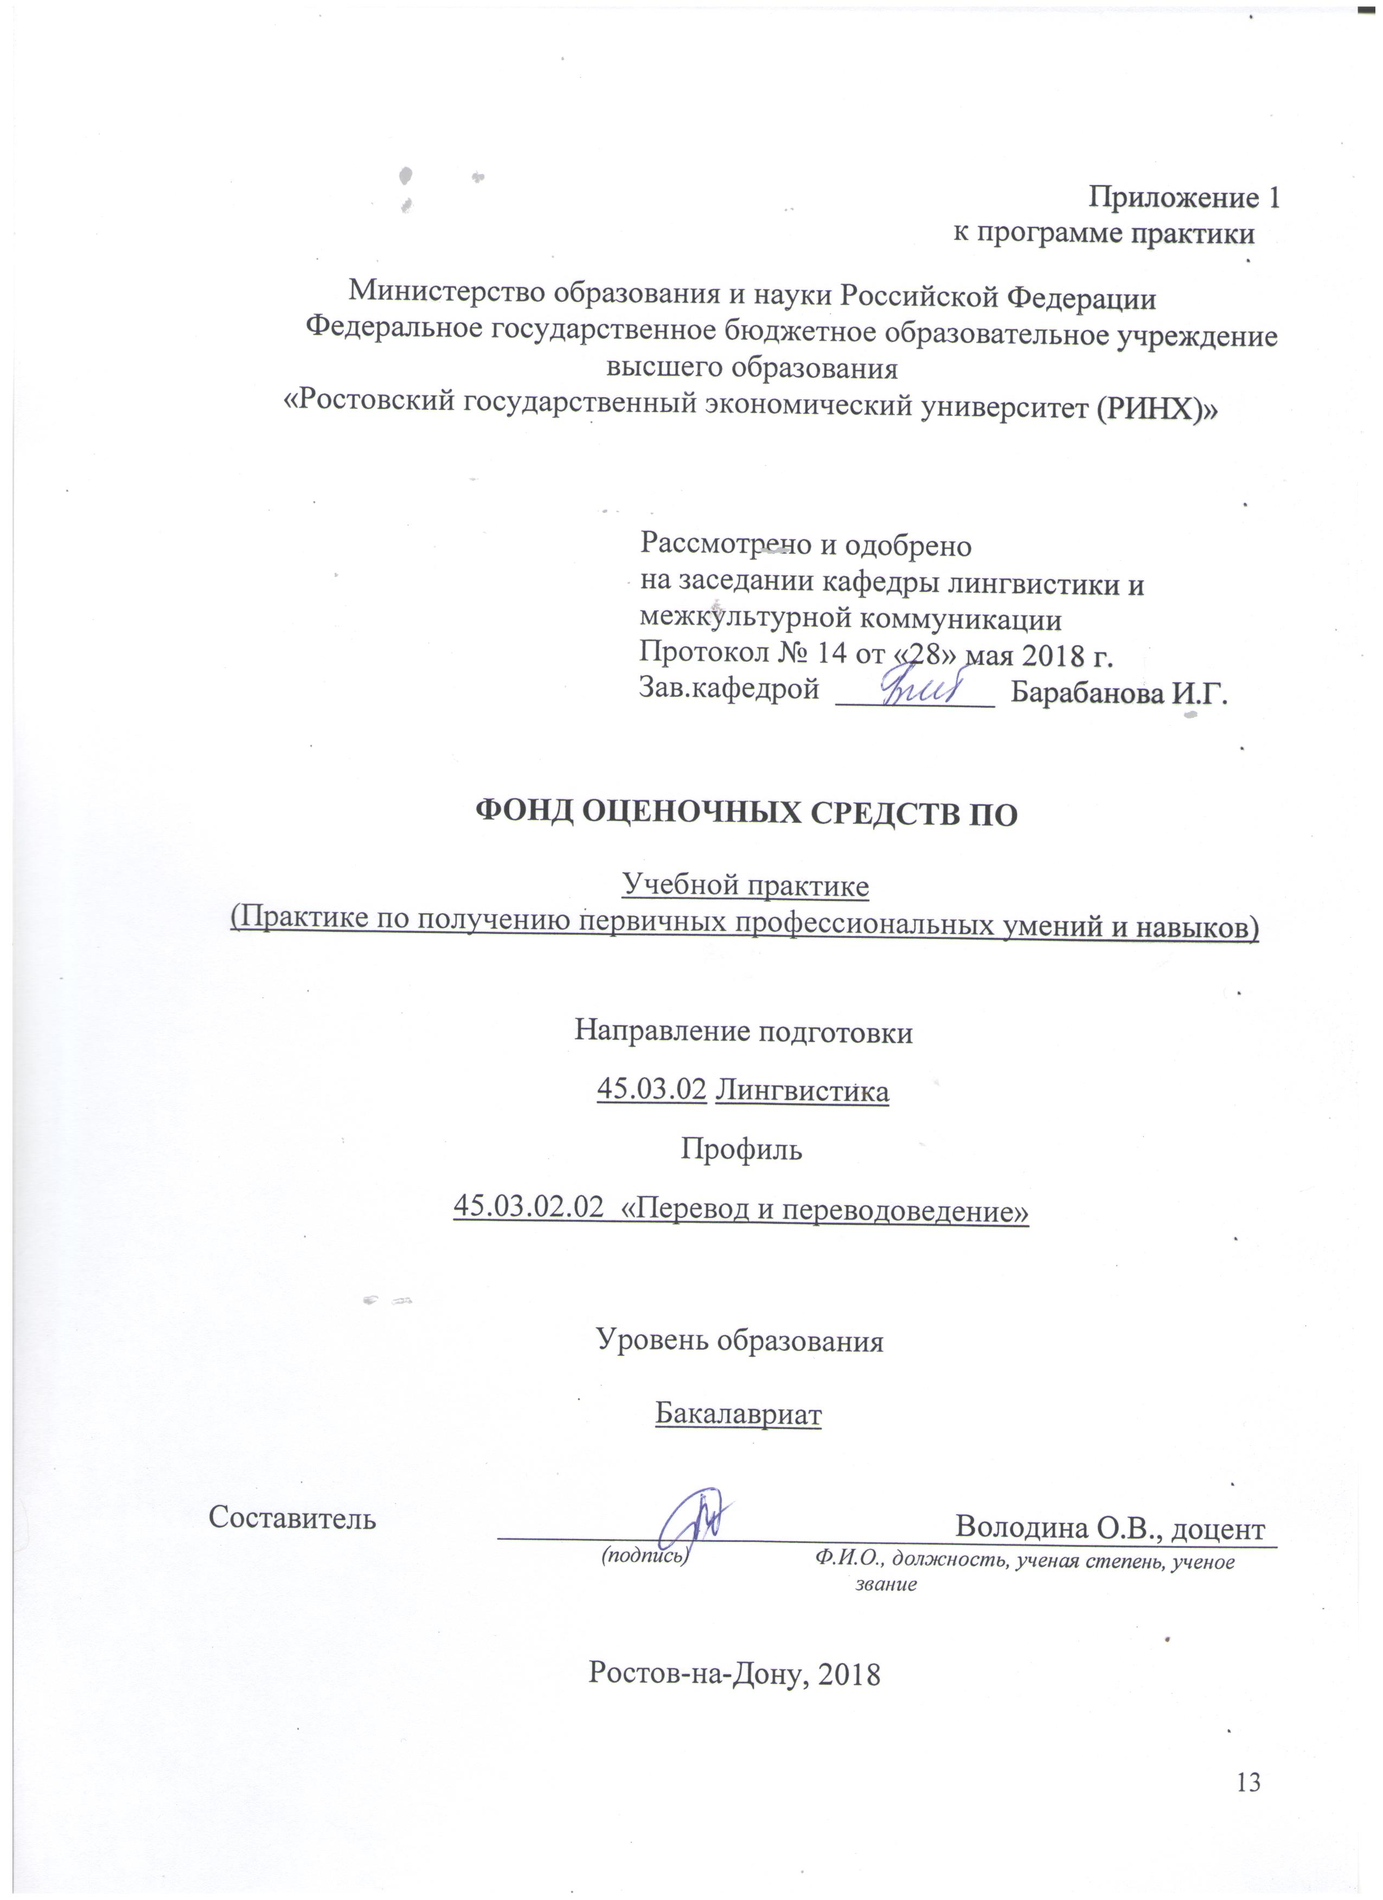
Оглавление
1 Перечень компетенций с указанием этапов их формирования в процессе освоения образовательной программы 16
2 Описание показателей и критериев оценивания компетенций на различных этапах их формирования, описание шкал оценивания 16
3 Типовые контрольные задания или иные материалы, необходимые для оценки знаний, умений, навыков и (или) опыта деятельности, характеризующих этапы формирования компетенций в процессе освоения образовательной программы 24
4 Методические материалы, определяющие процедуры оценивания знаний, умений, навыков и (или) опыта деятельности, характеризующих этапы формирования компетенций 29

1 Перечень компетенций с указанием этапов их формирования в процессе освоения образовательной программы

Перечень компетенций с указанием этапов их формирования представлен в п. 3. «Требования к результатам прохождения практики» рабочей программы Учебной практики (Практики по получению первичных профессиональных умений и навыков).

2 Описание показателей и критериев оценивания компетенций на различных этапах их формирования, описание шкал оценивания
2.1 Показатели и критерии оценивания компетенций:
ЗУН, составляющие компетенцию |  | Показатели оценивания |  | Критерии оценивания |  | Средства оценивания
ОК-3владение навыками социокультурной и межкультурной коммуникации, обеспечивающими адекватность социальных и профессиональных контактов
Знать – основы и принципы социокультурной и межкультурной коммуникации; Уметь –применять навыки социокультурной и межкультурной коммуникации, адекватно рассматривать возможность социальных и профессиональных контактов;  Владеть - навыками использования социокультурной и межкультурной коммуникации, направленной на решение общегуманитарных и общечеловеческих задач |  | Составленный план прохождения практики в соответствии с индивидуальным заданием |  | Соответствие плана прохождения практики целям и задачам учебной практики; Способность к профессиональной и социальной адаптации логичность и последовательность этапов практики; умение отстаивать свою позицию; способность работать в команде |  | индивидуальное задание,
ОК-4 готовностью к работе в коллективе, социальному взаимодействию на основе принятых моральных и правовых норм, проявлять уважение к людям, нести ответственность за поддержание доверительных партнерских отношений
Знать – моральные и правовые нормы работы в коллективе;  Уметь – проявлять уважение к людям, нести ответственность за поддержание доверительных партнерских отношений;  Владеть - навыками работы в коллективе, социального взаимодействия на основе принятых моральных и правовых норм |  | Поиск и сбор необходимой информации;  Составление обзора в соответствии с индивидуальным заданием |  | Полнота и содержательность обзора; способность работать в команде; Способность к профессиональной и социальной адаптации соответствие заданной теме; умение приводить примеры; умение работать в коллективе с целью отбора, обработки и анализа информации |  | индивидуальное задание
ОК-12 - способностью к пониманию социальной значимости своей будущей профессии, владением высокой мотивацией к выполнению профессиональной деятельности
Знать - основы социальной значимости своей будущей профессии, принципы мотивации к выполнению профессиональной деятельности  Уметь - создавать высокую мотивацию к выполнению профессиональной деятельности  Владеть - навыками ориентации в системе общечеловеческих и профессиональных ценностей, создания высокой мотивации к выполнению профессиональной деятельности |  | Поиск и сбор необходимой литературы, использование различных баз данных, использование современных информационно- коммуникационных технологий и глобальных информационных ресурсов |  | Знает о характере и содержании деятельности, специалиста в сфере  межкультурной коммуникации, переводчика,. Владеет технологией планирования, реализации и анализа своей профессиональной деятельности соответствие. На собеседовании умение приводить примеры; умеет создавать и применять документы, связанные с профессиональной деятельностью |  | Индивидуальное задание,
ОПК-2 - способностью видеть междисциплинарные связи изучаемых дисциплин, понимает их значение для будущей профессиональной деятельности
Знать - междисциплинарные связи изучаемых дисциплин, понимать их значение для будущей профессиональной деятельности  Уметь - видеть междисциплинарные связи изучаемых дисциплин, понимает их значение для будущей профессиональной деятельности  Владеть - способностью видеть междисциплинарные связи изучаемых дисциплин, понимать их значение для будущей профессиональной деятельности |  | Поиск и сбор необходимой литературы, использование различных баз данных, использование современных информационно- коммуникационных технологий и глобальных информационных ресурсов |  | Полнота и содержательность обзора; соответствие заданной теме; умение приводить примеры; Умение извлекать и использовать основную (важную) информацию из заданных теоретических, научных, справочных, энциклопедических источников |  | Индивидуальное задание,
ОПК-14 владением основами современной информационной и библиографической культуры
Знать - различные носители информации, доступ к глобальной сети  Уметь - пользоваться различными носителями информации  Владеть - навыками работать с различными носителями информации, распределенными базами данных и знаний, с глобальными компьютерными сетями |  | Поиск и сбор необходимой литературы, использование различных баз данных, использование современных информационно- коммуникационных технологий и глобальных информационных ресурсов |  | Полнота и содержательность обзора; соответствие заданной теме; умение приводить примеры; Умение извлекать и использовать основную (важную) информацию из заданных теоретических, научных, справочных, энциклопедических источников |  | Индивидуальное задание
ОПК-18- способностью ориентироваться на рынке труда и занятости в части, касающейся своей профессиональной деятельности, владением навыками экзистенциальной компетенции (изучение рынка труда, составление резюме, проведение собеседования и переговоров с потенциальным работодателем)
Знать - рынок труда и занятости, принципы составления резюме, проведения собеседования и переговоров с потенциальным работодателем  Уметь - ориентироваться в системе общечеловеческих ценностей и профессиональном сообществе, составлять резюме, CV, план переговоров и т.д.  Владеть - навыками ориентации на рынке труда и занятости, навыками экзистенциальной компетенции | Поиск и сбор необходимой литературы по бизнес-коммуникации в соответствии с индивидуальным заданием, использование различных баз данных, использование современных информационно- коммуникационных технологий и глобальных информационных ресурсов |  | Полнота и содержательность обзора; соответствие заданной теме; умение приводить примеры; умение работать с информацией о конкурентах, умение составлять резюме и отвечать на воросы. Способность понимать и анализировать социальные, экономические и экологические последствия своей профессиональной деятельности |  | Индивидуальное задание
ОПК-19 - владением навыками организации групповой и коллективной деятельности для достижения общих целей трудового коллектива
Знать - принципы и основы организации групповой и коллективной деятельности для достижения общих целей трудового коллектива  Уметь - работать в коллективе и организовывать работу определенных групп людей  Владеть - навыком организации групповой и коллективной деятельности, трудового взаимодействия на основе принятых моральных и правовых норм |  | Поиск и сбор необходимой литературы, использование современных информационно- коммуникационных технологий и глобальных информационных ресурсов |  | Полнота и содержательность обзора; соответствие заданной теме; умение приводить примеры; умение работать в коллективе. Способность понимать и анализировать социальные, экономические и экологические последствия своей профессиональной деятельности |  | Индивидуальное задание
ОПК-20 - способностью решать стандартные задачи профессиональной деятельности на основе информационной и библиографической культуры с применением информационно-лингвистических технологий и с учетом основных требований информационной безопасности
Знать - принципы решения стандартных профессиональных задач с применением информационно-лингвистических технологий и с учетом основных требований информационной безопасности  Уметь - ориентироваться в системе профессиональной деятельности, использовать информационную и библиографическую культуры с применением информационно-лингвистических технологий  Владеть - способами решения стандартных профессиональных задач с учетом информационной и библиографической культуры, с применением информационно-лингвистических технологий |  | Поиск и сбор необходимой литературы, использование различных баз данных, использование современных информационно- коммуникационных технологий и глобальных информационных ресурсов; формулировка и самостоятельное решение задачи на основе изученных методов, приемов, технологий;  Использование нормативных документов |  | Полнота и содержательность обзора; соответствие заданной теме; умение приводить примеры; умение работать в коллективе с целью отбора, обработки и анализа информации. Умение самостоятельно решать проблему/задачу на основе изученных методов, приемов, технологий;  Умение ясно, четко, логично и грамотно излагать собственные размышления, делать умозаключения и выводы;  Умение соблюдать заданную форму изложения (доклад, эссе, другое);  Умение пользоваться ресурсами глобальной сети (интернет);  Умение пользоваться нормативными документами; |  | Индивидуальное задание,
ПК-7- владением методикой предпереводческого анализа текста, способствующей точному восприятию исходного высказывания
Знать - основные этапы и процедуры планирования и осуществления предпереводческого анализа  Уметь - использовать методику предпереводческого анализа текста для точного восприятия исходного высказывания  Владеть - методикой предпереводческого анализа текста, способствующей точному восприятию исходного высказывания |  | Составление и оформление отчета по практике; составление библиографического списка по тематике индивидуального задания |  | Полнота знаний теоретического контролируемого материала;  Полнота знаний практического контролируемого материала, демонстрация умений и навыков решения типовых задач, выполнения типовых заданий/упражнений/казусов;  Умение извлекать и использовать основную (важную) информацию из заданных теоретических, научных, справочных, энциклопедических источников; |  | Индивидуальное задание,
ПК-8- владением методикой подготовки к выполнению перевода, включая поиск информации в справочной, специальной литературе и компьютерных сетях
Знать - методы и приемы поиска необходимой для перевода информации в различных источниках  Уметь - пользоваться различными носителями информации и использовать набор методов для перевода текстов различных жанров и функциональных стилей устной и письменной речи Владеть - методами подготовки перевода, включая поиск информации в справочной, специальной литературе и компьютерных сетях |  | Составление и оформление отчета по практике; составление библиографического списка по тематике индивидуального задания ;  Умение ясно, четко, логично и грамотно излагать собственные размышления, делать умозаключения и выводы;  Умение соблюдать заданную форму изложения (доклад, эссе, другое); |  | Умения осуществлять анализ текстов профессионального назначения; владение навыками осуществления перевода с применение методики предпереводческого анализа текста.  Полнота знаний практического контролируемого материала, демонстрация умений и навыков решения типовых задач, выполнения типовых заданий/упражнений/казусов;  Умение извлекать и использовать основную (важную) информацию из заданных теоретических, научных, справочных, энциклопедических источников; |  | Индивидуальное задание
ПК-9 - владением основными способами достижения эквивалентности в переводе и способностью применять основные приемы перевода
Знать - основные способы достижения эквивалентности в переводе  Уметь - применять переводческие трансформации, различные виды и приемы перевода для эквивалентного перевода текстов Владеть - основными способами и приемами достижения эквивалентности в переводе |  | Умение ясно, четко, логично и грамотно излагать собственные размышления, делать умозаключения и выводы;  Умение соблюдать заданную форму изложения при проведении анализа |  | Соответствие структуры и оформления отчета заданным требованиям; умение работать с ЭБС; правильность оформления библиографического списка и ссылок на использованные источники |  | Индивидуальное задание,
ПК-10 - способностью осуществлять письменный перевод с соблюдением норм лексической эквивалентности, соблюдением грамматических, синтаксических и стилистических норм
Знать - основы лексических, грамматических, словообразовательных явлений и закономерностей функционирования изучаемого иностранного языка  Уметь - переводить тексты различных жанров и функциональных стилей письменной речи с соблюдением норм лексической эквивалентности, сохранением грамматических, синтаксических и стилистических характеристик исходного текста  Владеть - нормами лексической эквивалентности для соблюдением грамматических, синтаксических и стилистических норм при письменном переводе |  |  |  | Соответствие структуры и оформления отчета заданным требованиям; умение работать с ЭБС; правильность оформления библиографического списка и ссылок на использованные источники |  | Индивидуальное задание,
ПК-11 - способностью оформлять текст перевода в компьютерном текстовом редакторе
Знать - принципы работы в компьютерном текстовом редакторе  Уметь - оформлять текст перевода в компьютерном текстовом редакторе  Владеть - навыками работы с текстовым редактором и приемами оформления текста перевода в компьютерном текстовом редакторе |  | Умения осуществлять анализ текстов профессионального назначения; владение навыками осуществления перевода с применение методики предпереводческого анализа текста. |  | Соответствие структуры и оформления отчета заданным требованиям; умение работать с ЭБС; правильность оформления библиографического списка и ссылок на использованные источники |  | Индивидуальное задание
ПК-12 -способностью осуществлять устный последовательный перевод и устный перевод с листа с соблюдением норм лексической эквивалентности, соблюдением грамматических, синтаксических и стилистических норм текста перевода и темпоральных характеристик исходного текста
Знать - основы фонетических, лексических, грамматических, словообразовательных явлений и закономерностей функционирования изучаемого иностранного языка, его функциональных разновидностей и стилистических норм  Уметь - переводить тексты различных жанров и функциональных стилей устной и письменной речи с соблюдением норм лексической эквивалентности, сохранением грамматических, синтаксических и стилистических характеристик исходного текста  Владеть - навыками устного последовательного перевода и устного перевода с листа с соблюдением норм лексической эквивалентности, соблюдением грамматических, синтаксических и стилистических норм текста перевода и темпоральных характеристик исходного текста |  | Составление и оформление отчета по практике; составление библиографического списка по тематике индивидуального задания по переводу |  | Соответствие структуры и оформления отчета заданным требованиям; умение работать с ЭБС; правильность оформления библиографического списка и ссылок на использованные источники |  | Индивидуальное задание,
ПК-25 - владением основами современных методов научного исследования, информационной и библиографической культурой
Знать - основы современных методов научного исследования ; основы планирования и проведения лингвистического исследования  Уметь - пользоваться научной литературой и другими источниками информации  Владеть - навыками работы с различными носителями информации, распределенными базами данных и знаний, с глобальными компьютерными сетями |  | Умение собирать, систематизировать, анализировать и грамотно использовать информацию из самостоятельно найденных теоретических источников;  Умение собирать, систематизировать, анализировать и грамотно использовать практический материал для иллюстраций теоретических положений; |  | Соответствие структуры и оформления отчета заданным требованиям; умение работать с ЭБС; правильность оформления библиографического списка и ссылок на использованные источники |  | Индивидуальное задание

2.2 Шкалы оценивания:
Текущий контроль успеваемости и промежуточная аттестация осуществляется в рамках накопительной балльно-рейтинговой системы в 100-балльной шкале:
84-100 баллов (оценка «отлично») - отчет о практике полностью соответствует поставленному заданию, содержит грамотно переведенный материали отчет о практике. При его защите студент свободно оперирует данными проведенной работы, изложенный материал фактически верен, легко отвечает на поставленные вопросы по отчету;
67-83 баллов (оценка «хорошо»)- грамотно выполненный во всех отношениях отчет о практике при наличии небольших недочетов в содержании, оформлении отчета или защите. Например, выдвигаемые студентом предложения носят не вполне обоснованный характер, или он не очень уверенно (хотя и верно) отвечает на поставленные вопросы;
50-66 баллов (оценка удовлетворительно) - за отчет о практике удовлетворяет предъявляемым требованиям, но отличается поверхностностью проведенного анализа, в нем просматривается непоследовательность изложения материала, представлены недостаточно обоснованные выводы и предложения. При его защите студент проявляет неуверенность, не дает полного аргументированного ответа на заданные вопросы;
0-49 баллов (оценка неудовлетворительно) - отчет о практике носит преимущественно описательный характер, не содержит анализа деятельности объекта по разделам задания с применением научных методов, при проведении анализа и интерпретации.
Студент, не явившийся на защиту отчета о практике в установленное утвержденным графиком защиты время без уважительной причины, подтвержденной документально, получает оценку «неудовлетворительно».

3 Типовые контрольные задания или иные материалы, необходимые для оценки знаний, умений, навыков и (или) опыта деятельности, характеризующих этапы формирования компетенций в процессе освоения образовательной программы

Индивидуальное задание

Вариант 1

(При прохождении практики в структурных подразделениях РГЭУ (РИНХ))
- Ознакомиться с целями и задачами учебной практики.
- Сформулировать частные задачи профессиональной деятельности в соответствии с одним из следующих заданий:
- составить обзор по теме «особенности»;
- составить доклад по теме «Особенности системы европейского образования»;
- составить доклад по теме «История развития отношений между Россией и страной изучаемого языка».
- Составить библиографический список по выбранной теме, в том числе с использованием ЭБС «Библиоклуб» и «Библиокомплектатор»;
- Проанализировать имеющуюся информацию по изучаемой теме, составить доклад, сделать собственные выводы.
- Овладеть основными способами и приемами отбора и адаптации аутентичных речевых произведений в различных ситуациях обучения.
- Изучить имеющуюся документацию образовательного учреждения, определяющую его структуру и особенности функционирования.
- Ознакомиться с ГОСТ Р 7.0.5-2008 «Система стандартов по информации, библиотечному и издательскому делу. Библиографическая ссылка. Общие правила составления». Оформить список использованных источников в соответствии с требованиями ГОСТ.
- Оформить отчет по практике в соответствии с заданными требованиями.
- . Подготовить защиту отчета: ответы на предполагаемые вопросы, презентация либо иные виды наглядности, и т.д.

Вариант 2

(При прохождении практики в образовательных учреждениях различного уровня)
- Ознакомиться с целями и задачами учебной практики.
- Овладеть приемами анализа методической ценности учебно-методических комплексов и специальных пособий в области лингводидактики.
- Сформулировать частные задачи профессиональной деятельности в соответствии с заданием: «Изучить структуру и особенности деятельности образовательного учреждения. Провести сравнительный анализ деятельности образовательных учреждений данного уровня в России и в стране изучаемого языка».
- Ознакомиться с информационными изданиями, издательствами и организациями, участвующими в формировании обучающей лингводидактической среды.
- Изучить особенности использования возможностей современной обучающей среды в различных учебных организациях.
- Овладеть основными способами и приемами отбора и адаптации аутентичных речевых произведений в различных ситуациях обучения.
- Изучить имеющуюся документацию образовательного учреждения, определяющую его структуру и особенности функционирования.
- Составить библиографический список по выбранной теме, в том числе с использованием ЭБС «Библиоклуб» и «Библиокомплектатор»;
- Проанализировать имеющуюся информацию по изучаемой теме, провести сравнительный анализ, составить доклад, сделать собственные выводы по теме.
- Оформить отчет по практике в соответствии с заданными требованиями.
- Подготовить защиту отчета: ответы на предполагаемые вопросы, презентация либо иные виды наглядности, и т.д.

Вариант 3

(При прохождении практики в органах государственного и муниципального управления различного уровня)
- Ознакомиться с целями и задачами учебной практики.
- Сформулировать частные задачи профессиональной деятельности в соответствии с заданием: «Изучить структуру и особенности деятельности органа муниципального/ государственного управления. Провести сравнительный анализ деятельности органов управления данного уровня в России и в стране изучаемого языка».
- Изучить имеющуюся документацию органа муниципального/ государственного управления, определяющую его структуру и функции.
- Изучить основы концепции владения иностранными языками Совета Европы.
- Ознакомиться с лингвистическим, психолингвистическим содержанием основных уровней владения иностранным языком в учреждении.
- Ознакомиться с основными агентами в сфере межкультурной коммуникации, задачами и направлениями их деятельности.
- Оформить отчет по практике в соответствии с заданными требованиями.
- Подготовить защиту отчета: ответы на предполагаемые вопросы, презентация либо иные виды наглядности, и т.д.

Вариант 4

(При прохождении практики в коммерческих организациях, занимающихся внешнеторговой деятельностью)
- Ознакомиться с целями и задачами учебной практики.
- Сформулировать частные задачи профессиональной деятельности в соответствии с заданием: «Изучить структуру и особенности функционирования коммерческого предприятия.
- Провести сравнительный анализ особенностей деловой переписки при внешнеторговых отношениях Ростовской области со страной изучаемого языка на примере данной организации».
- Изучить доступную документацию организации, найти и обработать переводные документы с целью переводческого анализа по внешнеторговым операциям за последние пять лет.
- Ознакомиться с лингвистическим, психолингвистическим содержанием основных уровней владения иностранным языком.
- Ознакомиться с основными профилями обучения иностранному языку, разрабатываемыми основными участниками формирования обучающей (лингводидактической) среды.
- Ознакомиться с основными агентами обучающей среды в сфере преподавания первого и второго иностранных языков, задачами и направлениями их деятельности.
- Составить библиографический список по выбранной теме, в том числе с использованием ЭБС «Библиоклуб» и «Библиокомплектатор»;
- Проанализировать имеющуюся информацию по изучаемой теме, провести сравнительный анализ, составить доклад, сделать собственные выводы по теме.
- Ознакомиться с ГОСТ Р 7.0.5-2008 «Система стандартов по информации, библиотечному и издательскому делу. Библиографическая ссылка. Общие правила составления». Оформить список использованных источников в соответствии с требованиями ГОСТ.
- Оформить отчет по практике в соответствии с заданными требованиями.
- Подготовить защиту отчета: ответы на предполагаемые вопросы, презентация либо иные виды наглядности, и т.д.

Вариант 5

(При прохождении практики на базе туристических фирм и историко-культурных организаций, связанных с выполнением функций гида-переводчика, экскурсовода, посредника в межкультурной коммуникации)
- Изучить структуру экскурсии, реализуемые речевые стратегии и тактики.
- Ознакомиться с методиками подготовки экскурсии как монологического жанра и как убеждающего дискурса.
- Изучить основные источники, используемые при подготовке экскурсии.
- Ознакомиться с правилами построения ситуации межкультурной коммуникации, возникающей при проведении экскурсии.
- Изучить методы и приемы прогнозирования речевых стратегий участников экскурсии.
- Изучить методы и приемы прогнозирования факторов, препятствующих успешной межкультурной коммуникации.
- Ознакомиться с этикой экскурсовода.
- Проанализировать имеющуюся информацию по изучаемой теме, провести сравнительный анализ, составить отчет, сделать собственные выводы по теме ведения устного перевода.
- Ознакомиться с ГОСТ Р 7.0.5-2008 «Система стандартов по информации, библиотечному и издательскому делу. Библиографическая ссылка. Общие правила составления». Оформить список использованных источников в соответствии с требованиями ГОСТ.
- Оформить отчет по практике в соответствии с заданными требованиями.
- Подготовить защиту отчета: ответы на предполагаемые вопросы, презентация либо иные виды наглядности, и т.д.

Вопросы для опроса

1. Каковы тематика, особенности стиля и коммуникативно-прагматическая направленность материалов перевода?
2. Каковы смысловые и лексико-грамматические особенности материалов перевода?
3. Какие лексические, грамматические и лексико-грамматические трансформации
были использованы в процессе перевода?
4. Какие решения переводческих задач были реализованы?
5. Каковы особенности, преимущества и недостатки исследованного лингвистического программного обеспечения, используемого в переводческой деятельности на предприятии?
6. Для решения каких переводческих задач используется лингвистическое программное обеспечение на предприятии?
7. Как лингвистическое программное обеспечение способствует улучшению качества работы переводчика?
8. Какие рекомендации по обновлению данного лингвистического программного обеспечения вы можете дать?

Критерии оценивания:
- оценка «отлично» выставляется студенту, если он дал полный, развернутый ответ на все вопросы индивидуального задания, продемонстрированы правильные, уверенные действия по применению полученных знаний на практике, грамотное и логически стройное изложение материала при ответе; была изучена и проанализирована специальная литература в сфере профессиональной деятельности; цели и задачи практики сформулированы корректно, предпринимались последовательные шаги для их достижения; студент умеет адекватно оценивать свое место и роль в коллективе, владеет навыками целеполагания, самоанализа, применяет научный и творческий подход к решению возникающих затруднений; оформление дневника и отчета по практике соответствует требованиям; библиографический список оформлен в соответствии с ГОСТ;
- оценка «хорошо» выставляется студенту, если в целом им было продемонстрировано умение постановки цели, задач практики, был составлен краткий план практики в соответствии с индивидуальным заданием, была изучена основная литература по сфере профессиональной деятельности, продемонстрировано достаточно уверенное владение материалом, однако допущены незначительные неточности; практикант продемонстрировал владение навыками целеполагания, самоанализа, тайм-менеджмента; цель и задачи практики в целом достигнуты; допущены незначительные ошибки в оформлении дневника и отчета по практике, библиографический список не полностью соответствует требованиям ГОСТ;
- оценка «удовлетворительно» выставляется студенту, если была проведена недостаточная подготовка к выполнению профессиональной деятельности в период практики, недостаточно корректно отражены цель и задачи практики, план и методы не вполне соответствовали задачам; материал был изложен частично либо непоследовательно; возникли трудности с ответами на вопросы руководителя практики; анализ имеющейся литературы по сфере профессиональной деятельности неполный и достаточно поверхностный; при оформлении дневника и отчета по практике допущены ошибки и неточности, библиографический список не вполне соответствует требованиям ГОСТ; однако цель и задачи практики в целом можно считать достигнутыми;
- оценка «неудовлетворительно» выставляется студенту, если им не был проведен анализ специальной литературы, цели, задачи, методы
достижения поставленных задач не выделены или выделены неграмотно, план работы составлен нелогично либо не составлен; продемонстрировано слабое владение материалом, неуверенные ответы на вопросы или отсутствие ответов; отсутствуют навыки планирования, целеполагания, адекватной самооценки; при оформлении дневника и отчета по практике допущены существенные ошибки; библиографический список отсутствует либо составлен без учета требований ГОСТ; цель и задачи практики достигнуты лишь частично либо не достигнуты совсем.

4 Методические материалы, определяющие процедуры оценивания знаний, умений, навыков и (или) опыта деятельности, характеризующих этапы формирования компетенций

Процедуры оценивания включают в себя текущий контроль и промежуточную аттестацию.
Текущий контроль по практике проводится в форме контроля на каждом этапе, указанном в таблице раздела 7 программы практики.
Промежуточная аттестация проводится в форме зачета с оценкой.
Аттестацию студентов по итогам практики проводит руководитель практики от РГЭУ (РИНХ) на основании оформленного отчета. Защита отчета проводится в форме индивидуального собеседования.

